安全评价报告公开信息表
项目名称 | 甘肃锦拓发展科技化工有限公司生产及储运设施升级项目安全评价报告
完成时间 | 2026.6
评价人员
 | 姓名 | 资格证书号 | 从业号
项目负责人 | 王晓丽 | 1800000000200005 | 019781
项目组成员 | 程冬红 | 1500000000301714 | 026812
项目组成员 | 张鑫 | 20231004662000000497 | /
项目组成员 | 张晋慧 | 1100000000302946 | 020045
项目组成员 | 李斌芳 | 2017033650332015650102001216 | /
项目组成员 | 于志勇 | 201403323033000000331023030 | 51190209624
技术专家 | /
现场勘察人员及时间 | 王晓丽、张晋慧2025.10.22
现场核查的人员和时间 | /
项目简介 | 该企业主要采用玉米芯、浓硫酸、碳酸钠等原辅料，采用“一步法”生产糠醛。主要工艺有玉米芯粉碎、上料、水解工序、蒸馏工序、中和工序、精馏工序、废水蒸发。并建设有4座200m³的糠醛储罐及环保设施。该企业原有项目《甘肃锦拓发展科技化工有限公司年产10000吨糠醛、5000吨香料建设项目（一期）》已完成验收。并稳定运行。在运行过程中，根据实际生产情况，储罐不能满足企业实际生产需要，需新增糠醛储罐，且该企业使用物料需进行储存。因此，本项目新增2座400m³的立式固定顶糠醛储罐，新建1#仓库（戊类）用以储存碳酸钠、氢氧化钙、工业盐等。新增一个糠醛渣堆场用于存放糠醛渣，新增一个玉米芯堆场用于储存原料玉米芯。
现场照片 | 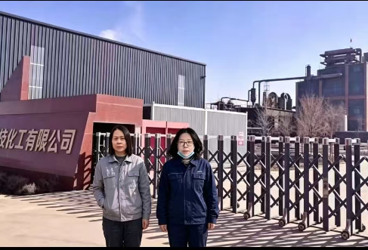  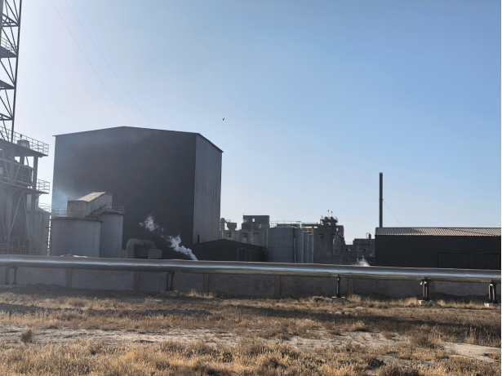  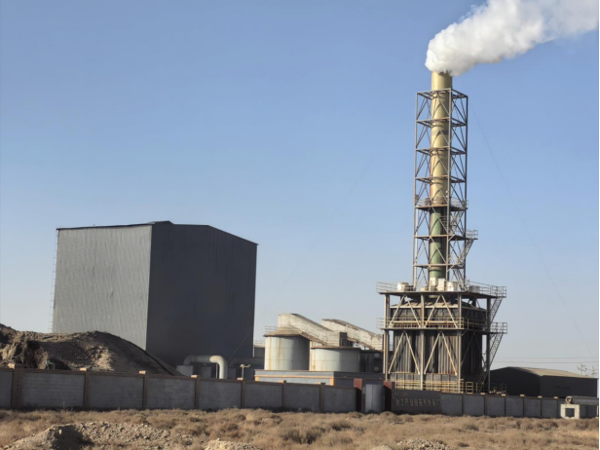
被评价单位信息反馈情况 | 满意

报告封面（盖章扫描件）
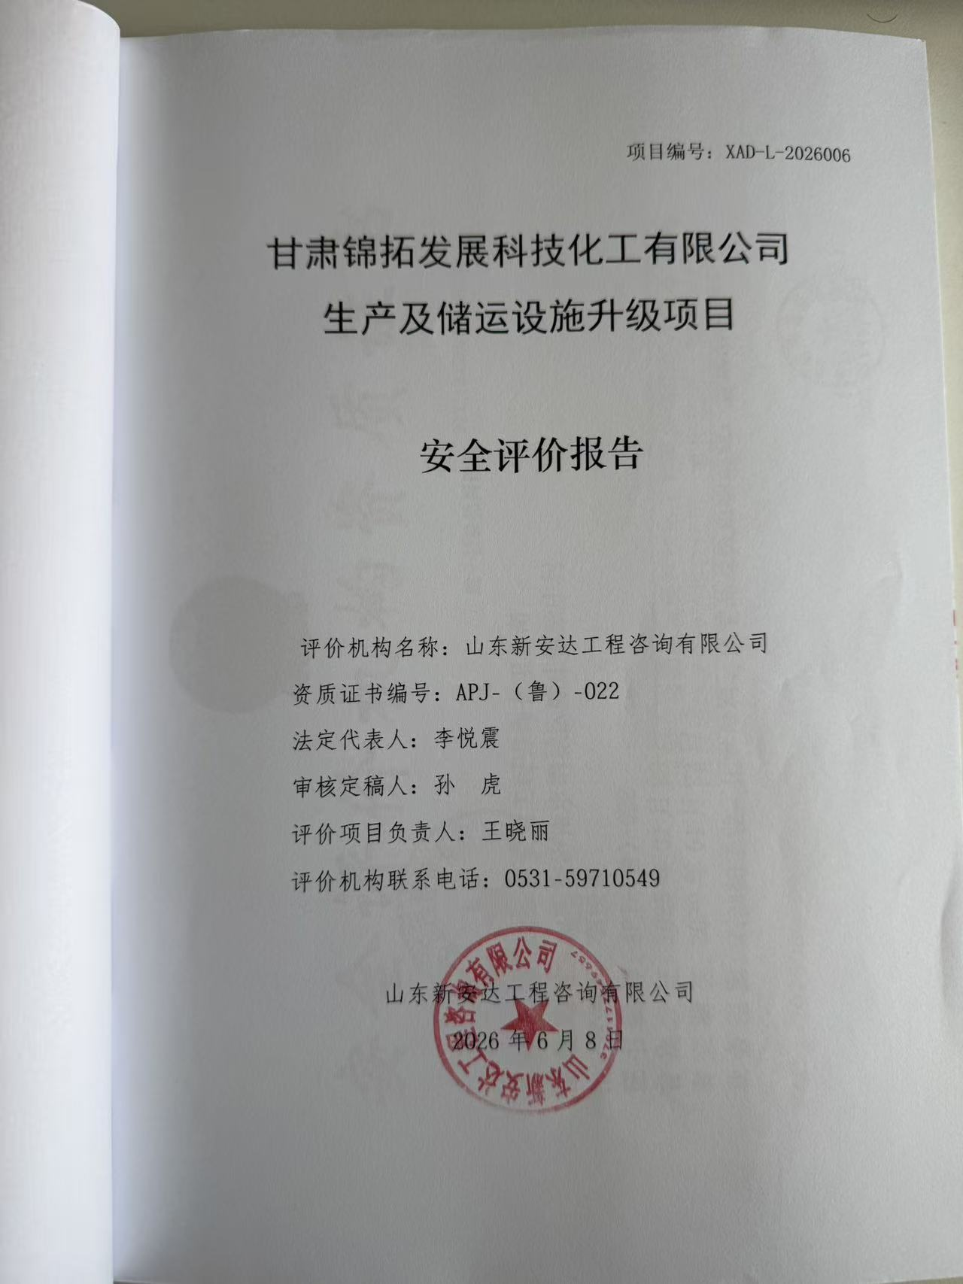
报告结论页（盖章扫描件）
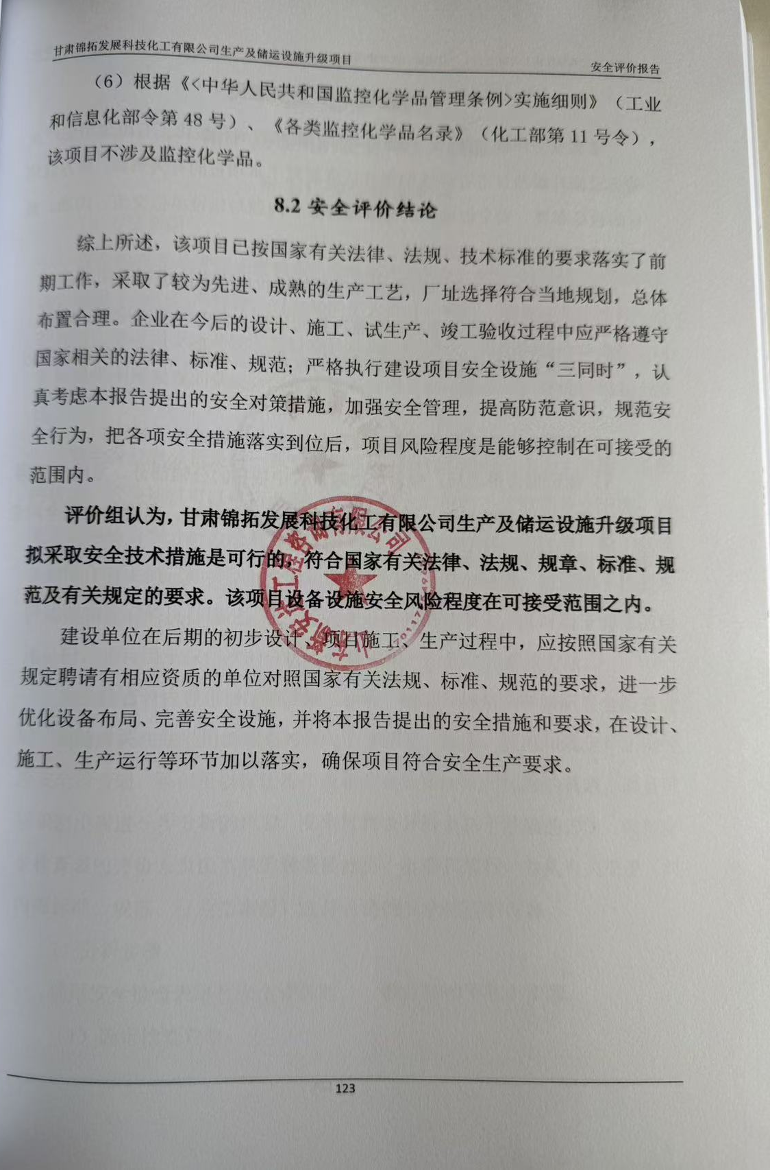
合同封面（盖章扫描件）
